### SSL 設定

Planning系統使用SSL terminated at Oracle HTTP Server的設定架構:HTTPS requests ------> OHS -----> Application Server，其SSL步驟設定如下，以下以將Hyperion產品安裝於F槽為例，實際以IEC1-HPBAP-QAS的安裝位置為準：

* Step 1:建置wallet 以儲存供OHS使用之憑證檔案

憑證將透過ORAPKI utility將XXX.pfx(PKCS格式)檔案轉換成JKS格式後再轉換成wallet。詳細步驟如下:

1. 使用keytool 將PKCS 轉換為 JAVA KEYSTORE

至F:\Oracle\Middleware\jdk\bin資料夾，執行下列命令

keytool -v -importkeystore -srckeystore F:\SSLCert\XXX.pfx -srcstoretype PKCS12 -destkeystore F:\ SSLCert\XXX.jks -deststoretype JKS

目的地金鑰儲存庫密碼、新密碼以及來源金鑰儲存庫密碼:YYY

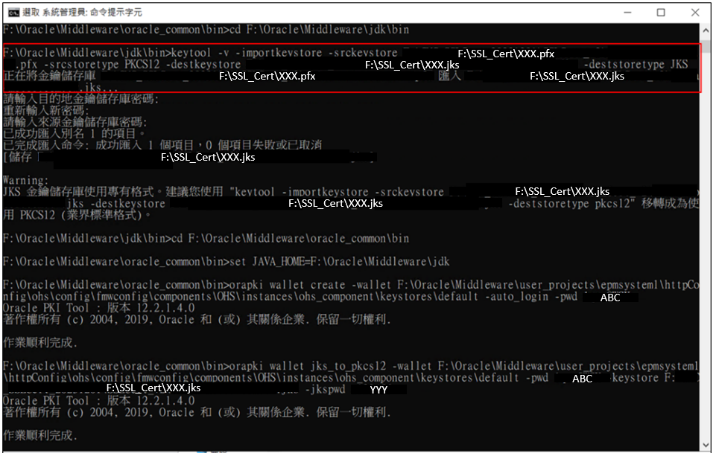

1. 使用orapki 將JAVA KEYSTORE 轉換為 WALLET

至F:\Oracle\Middleware\oracle_common\bin資料夾，執行下列命令

**設定JAVA_HOME變數:**

set JAVA_HOME=F:\Oracle\Middleware\jdk

**創立wallet，並設定wallet密碼為ABC:**

orapki wallet create -wallet F:\Oracle\Middleware\user_projects\epmsystem1\httpConfig\ohs\config\fmwconfig\components\OHS\instances\ohs_component\keystores\default -auto_login -pwd **ABC**

**將JKS檔案轉換成wallet:**

orapki wallet jks_to_pkcs12 -wallet F:\Oracle\Middleware\user_projects\epmsystem1\httpConfig\ohs\config\fmwconfig\components\OHS\instances\ohs_component\keystores\default -pwd **ABC** -keystore F:\ SSLCert\XXX.jks -jkspwd YYY

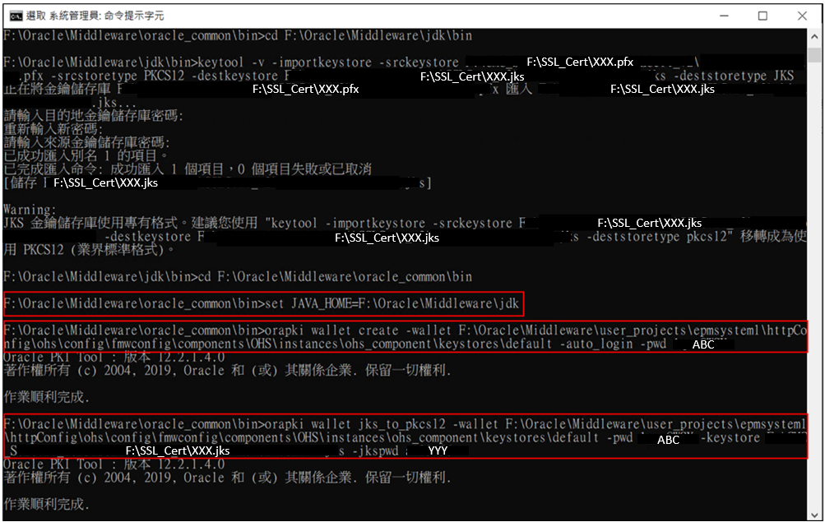

於以下位置產生ewallet.p12檔案F:\Oracle\Middleware\user_projects\epmsystem1\httpConfig\ohs\config\fmwconfig\components\OHS\instances\ohs_component\keystores\default

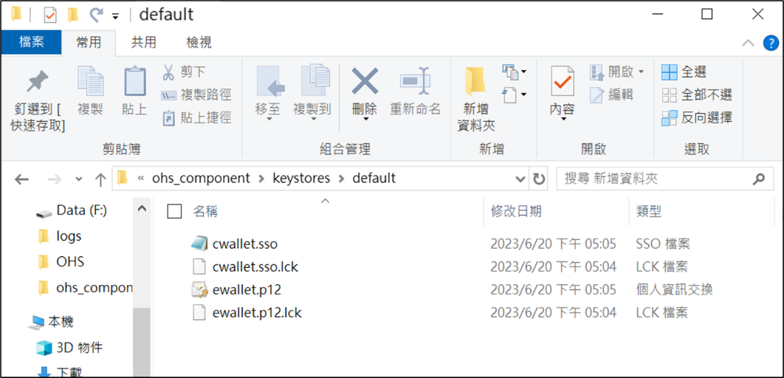

* Step 2:停止ohs_component以及OHS服務。

執行stop_ohs_component.bat

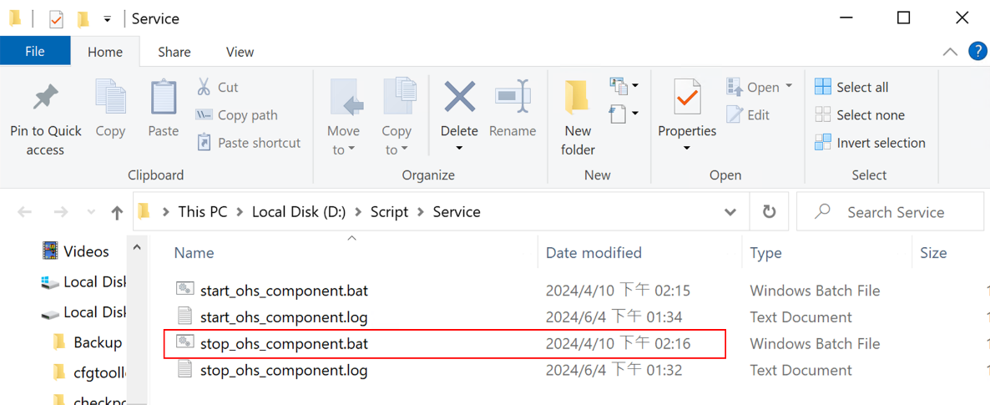

於服務清單停止OHS相關服務。



* Step 3:先備份原始ssl.conf檔案後再修改ssl.conf檔案F:\Oracle\Middleware\user_projects\epmsystem1\httpConfig\ohs\config\fmwconfig\components\OHS\ohs_component\ssl.conf

1. 預設Listen 4443，修改為Listen 19443

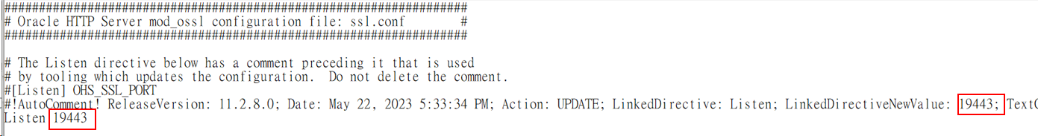

1. 2.Path to Wallet為預設資料夾

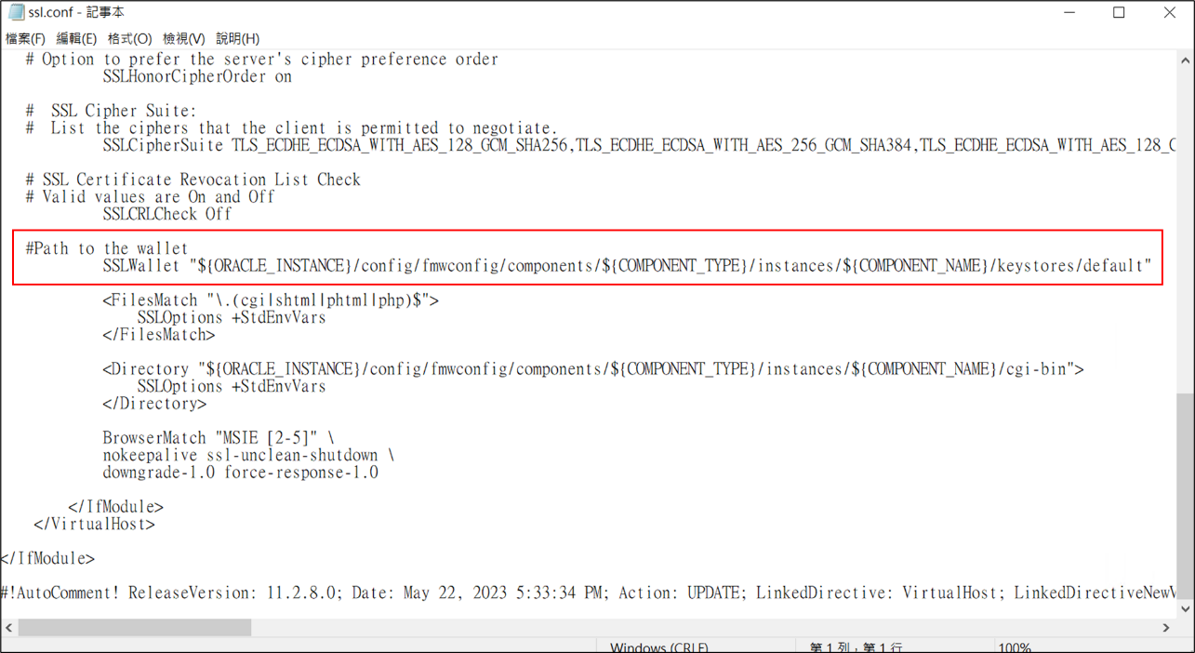

1. 3.將下圖文字貼到</VirtualHost>前，並修改最後一段port為19443

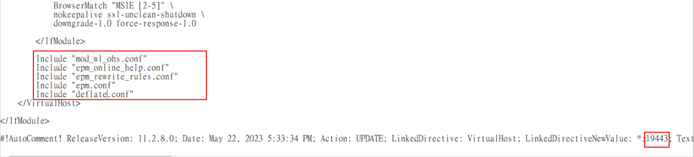

* Step 4: 先備份原始httpd.conf檔案後再修改httpd.conf檔案

F:\Oracle\Middleware\user_projects\epmsystem1\httpConfig\ohs\config\fmwconfig\components\OHS\ohs_component\httpd.conf

於設定檔內加入include “ssl.conf”。

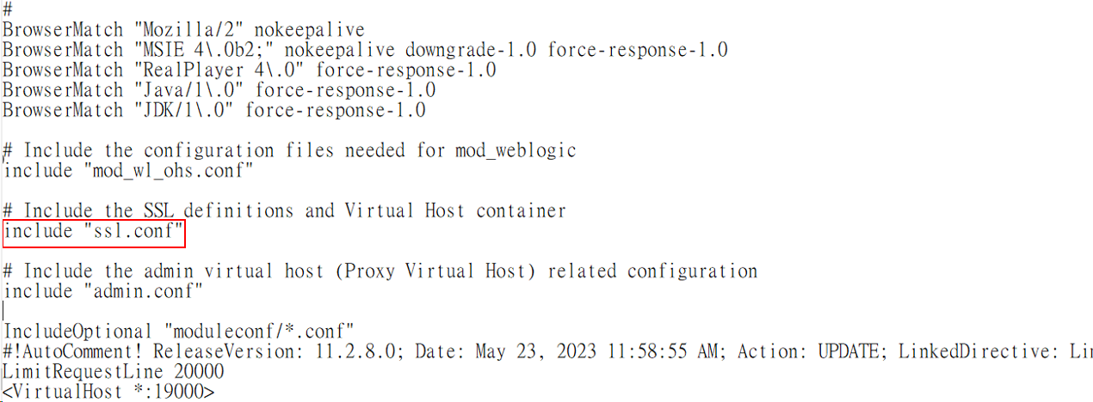

* Step5: 啟用OHS服務以及ohs_component。

於服務清單啟用OHS相關服務。



執行start_ohs_component.bat

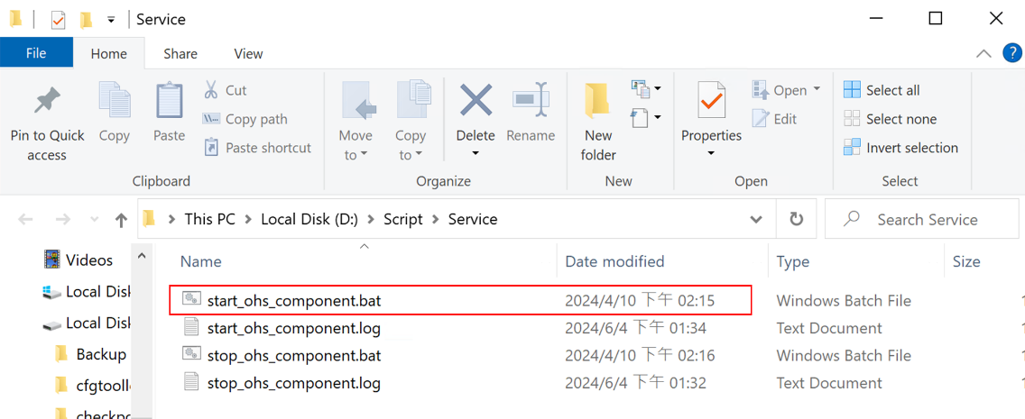

* Step6: 測試連線至https://iec1-hpbap-qas:19443/workspace/index.jsp成功。